Достигнуто прецизионное измерение времени в калориметре СНД

Институт ядерной физики им. Г. И. Будкера СО РАН

Авторы: М.Н. Ачасов (M.N.Achasov@inp.nsk.su), А.А. Ботов (A.A.Botov@inp.nsk.su), В.П. Дружинин (V.P.Druzhinin@inp.nsk.su), Л.В. Кардапольцев (L.V.Kardapoltsev@inp.nsk.su), А.А. Король (A.A.Korol@inp.nsk.su), Д.П. Коврижин (D.P.Kovrizhin@inp.nsk.su), Н.А. Мельникова (N.A.Melnikova@inp.nsk.su), С.И. Середняков (S.I.Serednyakov@inp.nsk.su), И.К. Сурин (I.K.Surin@inp.nsk.su)

Сферический Нейтральный Детектор (СНД) используется для проведения экспериментов в области физики высоких энергий на электрон-позитронном коллайдере ВЭПП-2000. Главная подсистема детектора ‒ это сферический электромагнитный калориметр, предназначенный для измерения энергии и углов вылета фотонов и электронов. Калориметр состоит из сцинтилляционных кристаллов NaI(Tl) с временем высвечивания ~250 нс. Новая оцифровывающая электроника калориметра позволяет измерять амплитуды и время прихода сигналов. Полученное временное разрешение составило ~1 нс (Рисунок 1). Были изучены возможности и разработаны методики применения времени в физическом анализе. В результате, удалось улучшить реконструкцию в трековой системе детектора (Рисунок 2), дополнительно подавить пучковый фон, а также использовать время для отбора событий процесса $e^{+}e^{-}→n\overline{n}$.
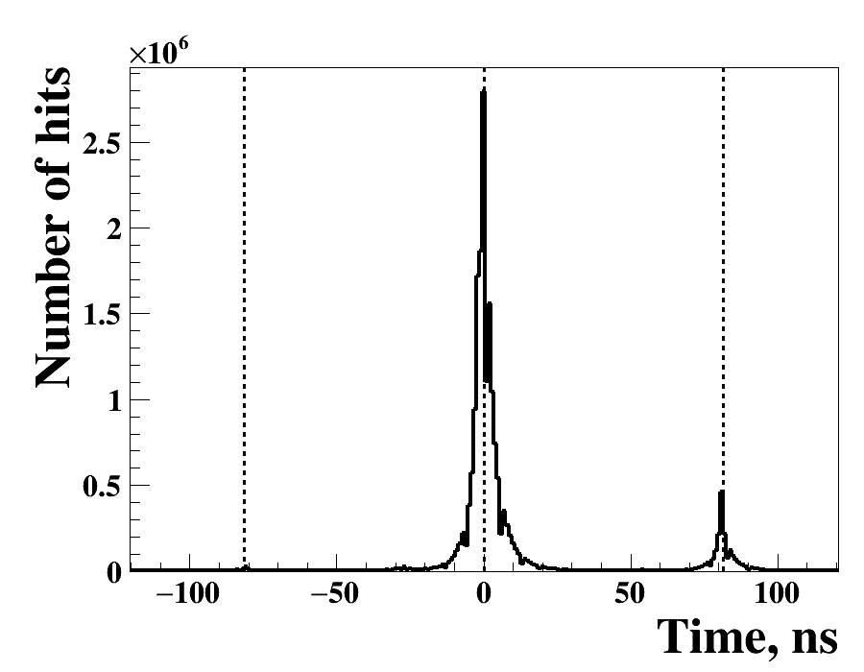 | 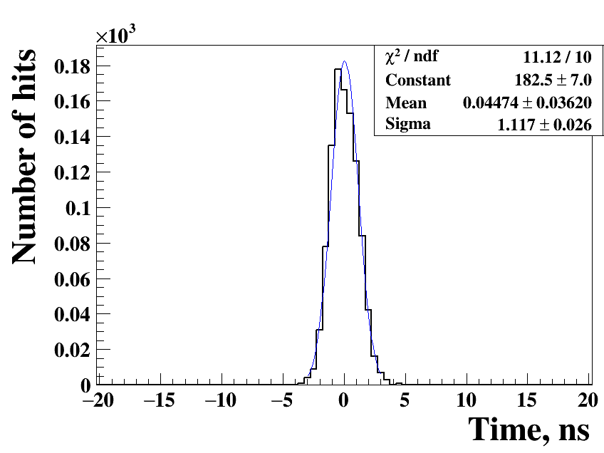
Рисунок 1: Спектр измеренных времен. Слева: полный спектр. Справа: временное разрешение в одном канале калориметра на $e^{+}e^{-}→e^{+}e^{-}$ событиях без сдвига триггерного сигнала.
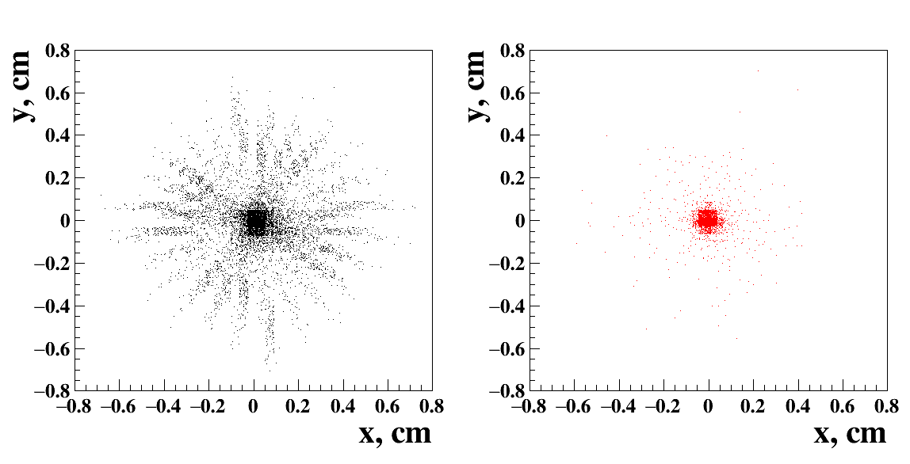
Рисунок 2: Параметры треков на $e^{+}e^{-} →e^{+}e^{-}$ до (слева) и после (справа) корректировки времени дрейфа в событиях со сдвигом триггерного сигнала.
Публикация: N.A. Melnikova et al, Electromagnetic calorimeter time measurement applications in the SND physics analysis, Nucl. Instrum. Methods Phys. Res. A, 1056 (2023), p. 168664
– 10.1016/j.nima.2023.168664, Грант РНФ 23-22-00011.

